Чтобы пожар развился, ему потребуется всего 10 минут!
Автономный дымовой пожарный извещатель поможет обнаружить пожар в его начальной стадии.
А в вашей квартире установлены автономные дымовые пожарные извещатели?

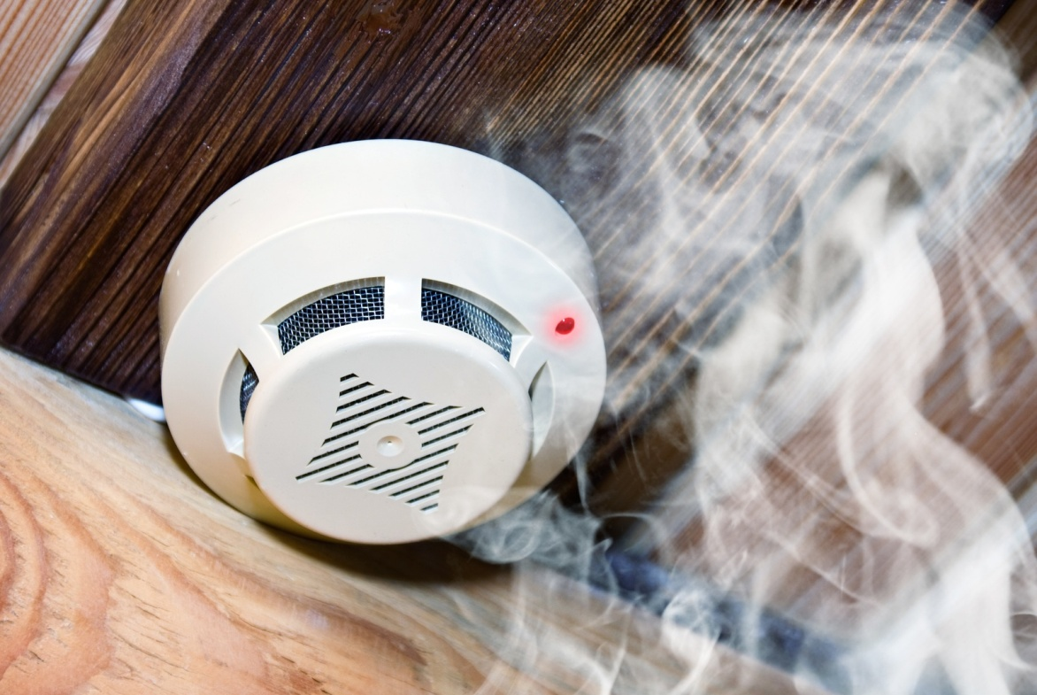

Установите в своей квартире
автономные дымовые пожарные извещатели

Спрашивайте в специализированных магазинах города
Берегите себя и своих близких!
В случае пожара звоните 101

2-й региональный отдел надзорной деятельности и профилактической работы
Управления по ЦАО Главного управления МЧС России по г. Москве

